附件

粤港澳大湾区文化艺术节 LOGO设计方案及设计理念

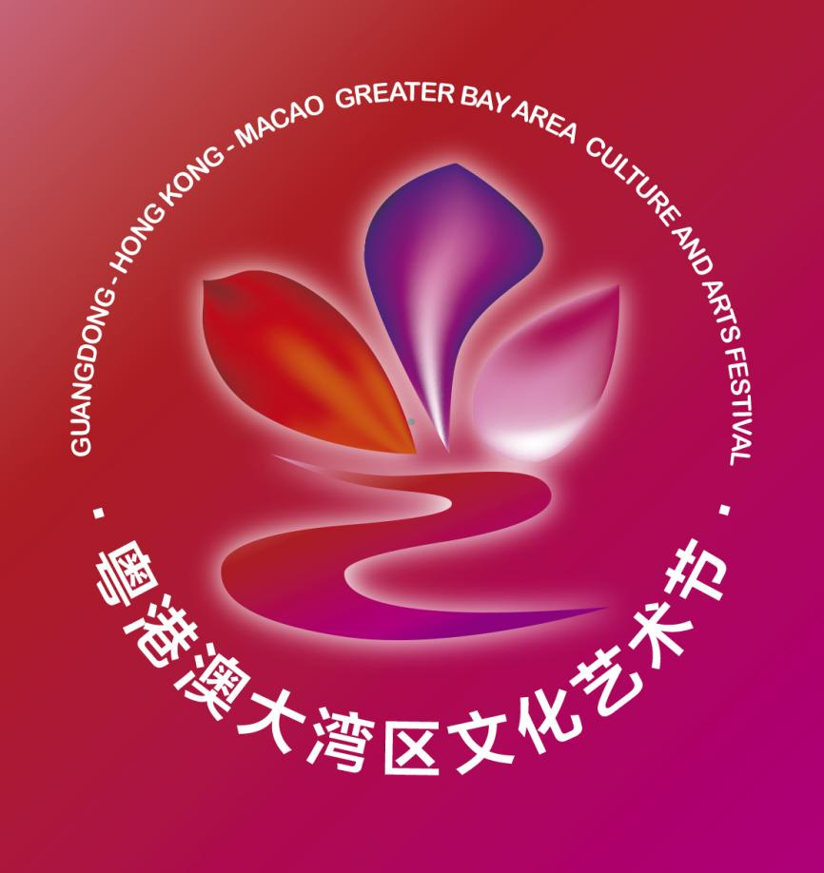

该标识以木棉花、紫荆花、荷花和珠江水为基本元素，组成了汉语“艺”字的造型。表现了繁花之下，珠江水蜿蜒而过，粤港澳大湾区文化繁花似锦，艺术花香沁人；象征着粤港澳三地一水相依、文化融通、艺术繁荣。